懷念連達傑牧師
王永揚牧師

收到親愛的連達傑牧師患病，到返回天家的消息，百般的感受湧在心頭，感謝連牧師的提攜和照顧，在困難的時刻，扶持幫助，陪伴我走出生命的幽谷。

起初，認識連牧師是閱讀他的作品，特別是推動信徒尋求靈性復興，動之以情，說之以理，讓我得到提醒和幫助。後來，我在香港浸信會差會(下簡稱差會)擔任部員，與當時擔任差會總幹事的連牧師近距離接觸，發覺連牧師為人隨和，做事有條不紊，深得差會同工愛戴。期間有機會參與連牧師安排的人類學體驗活動，到尖沙嘴重慶大廈遊歷，與20多位肢體走訪大廈內的店舖，連牧師讓以前中大人類學同班同學擔任領隊，任由年青人指派行程和安排任務，我在他身上看到柔和、謙卑。

連牧師推動本地跨文化宣教，不遺餘力，不單撰寫有關課題著作，更身體力行，推動及策劃相關工作。連牧師一直追求與時並進，不斷進修充實自己，當日他在差會部員面前分享負笈海外，往美國「西方神學院」（Western Seminary）修讀「宣教學博士」的心願時，表述心志的情景，好像就在昨天發生，當日他的演說，深深激勵了我。

感謝連牧師的推薦，讓我來到尖沙嘴浸信會事奉，往後被教會按立為牧師，不忘連牧師的教誨和指導，繼續努力傳揚福音，推動差傳和本地跨文化工宣教作，期待他日天家重聚，分享神在列邦中的奇事，願榮耀歸給我們在天上的父！

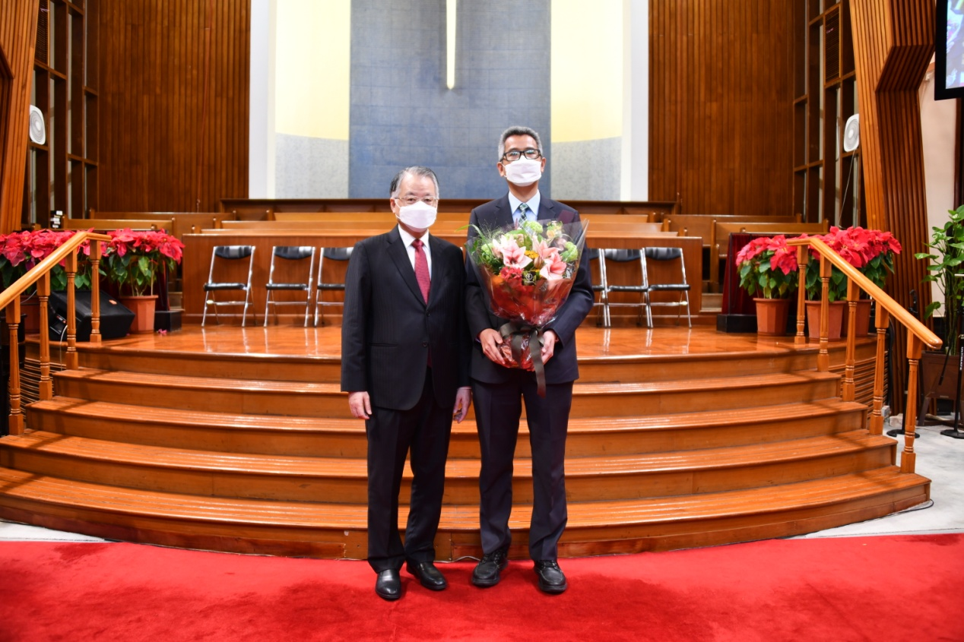
王永揚牧師及連達傑牧師合照

《環球華人宣教學期刊》第六十五期 Vol 6, No 3 (July 2021)

